Proiectul didactic al lecției
Disciplina: Matematică
Clasa: a IX-a
Capitolul/Unitatea de conținut: Arii
Numărul lecției în capitol (conform proiectării didactice de lungă durată):3/13
Subiectul lecției: Aria triunghiului echilateral.Aria triunghiului dreptunghic.
Durata lecției: 45 minute
Unități de competență:
7.2 Recunoașterea în diverse contexte și utilizarea formulelor de calcul al ariilor triunghiului, ale patrulaterelor, ale discului în rezolvarea problemelor.
7.3 Utilizarea formulelor de calcul ale ariilor figurilor geometrice studiate în rezolvarea problemelor, a situațiilor probleme din diferite domenii.
7.4 Calcularea ariilor în situații reale și/sau modelate.
7.5 Elaborarea planului de rezolvare a problemei referitoare la calculul ariilor în contexte variate și rezolvarea problemei în conformitate cu planul.
Obiectivele lecției: La finele lecției, elevii vor fi capabili:
O.1. – Să recunoașterea în diverse contexte și să utilizeze formulele de calcul al ariilor triunghiului în rezolvarea problemelor.
O.2. – Să elaborarea planului de rezolvare a problemei referitoare la calculul ariilor triunghiurilor în contexte variate și să rezolve probleme în conformitate cu planul.
O.3. –Să manifeste independență în gândire și acțiune privind aplicarea în rezolvări de probleme cu ariile triunghirilor .
Tipul lecției:de formare a capacităților de aplicare a cunoștințelor.
Tehnologii didactice:
- Forme:
- frontală;
- în perechi;
- individual.
- Metode:
- metoda exercițiului;
- algoritmizarea;
- problematizarea;
- metoda lucrului cu manualul.
- Mijloace de învățământ:
- I. Achiri, A. Braiciv, O. Șpuntenco. Matematică. Manual. Clasa a IX-a. Editura Prut Internațional. Chișinău, 2024;
- Computerul;
- Proiectorul sau tabla interactivă;
- Fișa cu probleme, posterul cu sarcini.
Evaluarea: formativă, evaluare orală și în scris, reciprocă; produse: problemă rezolvată, răspuns oral, exercițiu rezolvat, poster completat; lucrare independentă cu apreciere cu note.

Scenariul lecției
Etapele activității didactice | Obiective | Demers acțional al lecției | Timp(în minute) | Tehnologia realizării  (Metodă/Formă de activitate/Resurse)
Evocare | O1  O2 | Momentul organizatoric.  -Care a fost tema pentru acasă?  -Ce întrebări aveți la tema pentru acasă? (Dacă este cazul ,se soluționează întrebările apărute)  Se afișează la tablă rezolvările corecte iar elevii verifică reciproc în perechi corectitudinea realizării temei pentru acasă.  Se anunță subiectul și obiectivele lecției.  Activitate frontală  Accesați următorul link și scrieți cinci cuvinte pe care le-ați reținut de la lecția precedentă.  https://www.menti.com/u7fmv916t3  Apoi elevilor li se cere să explice fiecare cuvânt de la ecran. | 3  2  4 | Frontal  evaluare reciprocă  Mentimenter  explicația
Realizarea sensului | O1,O2  O1,O2,  O3 | Amintim că:  - înălțimea uni triunghi este perpendiculara dusă din vârf pe latura opusă.  -triunghi echilateral este triunghiul cu laturile și unghiurile congruente.  -triunghiul dreptunghic este triunghiul ce conține un unghi drept.  -aria triunghiului dreptunghic este A=$\frac{1}{2}$a*b,unde a și b sunt lungimile catetelor  -aria triunghiului echilateral este A=$\frac{l^{2}\sqrt{3}}{4}$ , unde l este lungimea laturii.  Problema 1:O față triunghiulară a Piramidei Păcii din Kazahstan este formată din 25 de triunhiuri echilaterale mici cu latura de 12 metri.Calculați suprafața triunghiului mare MNP și distanța de la vârful M la baza NP aproximând $\sqrt{3}$=1,73.  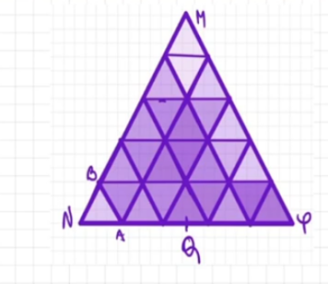  1.Calculăm aria unui triunghi mic:A=$\frac{l^{2}\sqrt{3}}{4}$=$\frac{{12}^{2}\sqrt{3}}{4}$=$\frac{144\sqrt{3}}{4}$=$36\sqrt{3}$=36*1,73=62,28 m²  2.Calculăm aria suprafeței: 25*62,28=1557 m²  3.Calculăm baza feței:5*12=60m  4.Calculăm distanța de la vârf: $\frac{l\sqrt{3}}{2}$=$\frac{60\sqrt{3}}{2}$=30$\sqrt{3}$=30*1,73=51,90 deci aproximativ 52 m. | 5  5  5 | Conversația euristică  problematizarea  Analiza  Sinteza  algoritmizarea
Reflecție | O1,O2,  O3  O1,O2,  O3  O3  O3 | Problema 2: O bibliotecă del emn a fost montată pe un perete ca în desenul de mai jos.Peretele este în formă de pătrat cu latura de 4m.În ambele părți,între perete și bibliotecă a rămas loc gol de 50 cm.Calculați cât la sută din suprafața peretelui este ocupată de bibliotecă.  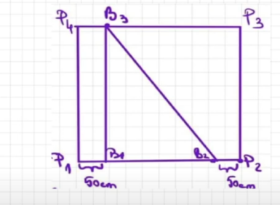  1.Calculăm suprafața peretelui: A=4*4=16 m²  2.Calculăm suprafața bibliotecii A=$\frac{3∗4}{2}$=6 m²  3.Calculăm cât la sută ocupă biblioteca: 6*100:16=600:16=37,5%  Problema 6 c,d pag 136  Se vor face desenul apoi utilizând formulele vor rezolva problema.  Activitate independentă  Studenții academiei de artă vor să realizeze un tablou în formă de dreptunghi din 200 de plăcuțe de sticlă în formă de triunghi dreptunghic .Laturile triunghiului care formează unghiul ndrept au dimensiunile de 3 cm și 5 cm lungime.Știind că lățimea dreptunghiului are 15 cm calculați lungimea tabloului.Dacă tabloul va avea o ramă de 5 cm de jur împrejur,calculați suprafața ramei.  Elevii vor face schimb de caiete ,pe tablă se va afișa rezolvarea problemei iar elevii vor evalua reciproc lucrul realizat.  Bilanțul cantitativ:  -Ce am realizat astăzi la lecție?  -Completați frazele:  Aria triunghiului echilateral este egală cu……..  Aria triunghiului dreptunghic este egală cu……..  Bilanțul calitativ:  -Se determină care obiective au fost realizate la lecție.  -Se forulează concluzii privind activitatea clasei de elevi în ansamblu și a unor elei în particular.  Temă pentru acasă:  Tema 3 pag 133  Problema 6 a,b pag.136 | 5  5  5  3  2  1 | Conversația euristică  problematizarea  Analiza  Sinteza  algoritmizarea  lucrul independent  evaluarea reciprocă  conversația euristică  explicația

